**Estrategia didáctica 1.1.3.2. Formato de celdas: Números**

El alumno utilizará fórmulas y funciones en una HEC. Observar los siguientes números:

|  |  |  |  |  |  |
| --- | --- | --- | --- | --- | --- |
| 0.01 | 1.2000% | 0.001% | 1.20E-02 | $ 0.0120 | 0.0120 € |

¿Qué diferencias y similitudes se encuentran?

En todos los números se tiene una similitud y una diferencia. La similitud es que en todos se pone el número 0.12, las diferencia son estas:

|  |  |  |  |  |  |  |
| --- | --- | --- | --- | --- | --- | --- |
| Numero | 0.01 | 1.2000% | 0.001% | 1.20E-02 | $0.0 | 0.0120€ |
| Formato de numero | General | Porcentaje | Porcentaje con diferencia decimal | Científico | Contabilidad  (Pesos o dólares) | Contabilidad (Euros) |

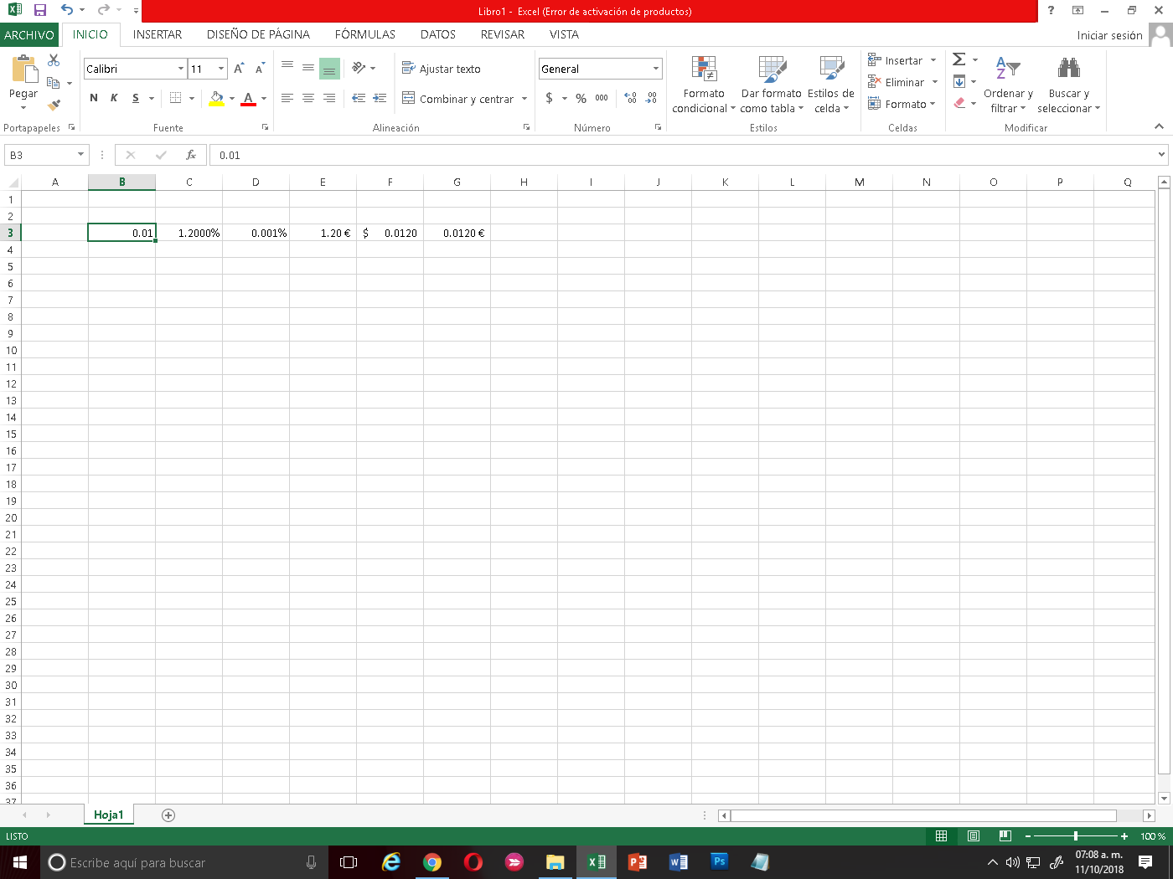

**Guardar** con el nombre **nombre-apellido-E1.1.3.2.Numeros-grupo.xls**